Tarea
Desarrollo Web en Entorno Servidor

Preferencias de Usuario con Sesiones

Abraham Quintana Micó 3º DAW Semi B

Índice
Tarea Desarrollo Web en Entorno Servidor 1
Preferencias de Usuario con Sesiones 1
Introducción. 3
Explicación de las pantallas 4
Página preferencias.php 4
Página mostrar.php 7
Conclusión 11
Bibliografía 11

Introducción.

En esta práctica he desarrollado una aplicación web sencilla en PHP que permite gestionar las preferencias de un usuario. Al principio, en clase se explicó que lo haríamos con cookies, pero al revisar varias veces la descripción de la tarea me di cuenta de que lo que realmente se pedía era trabajar con sesiones. Por eso he decidido implementar la solución usando $_SESSION, además, me parece más adecuado por razones de seguridad almacenando así las preferencias del usuario en el servidor. Luego por mi cuenta he probado a crear las cookies en el servidor, pero no forma parte de esta práctica de acuerdo con la definición colgada en el campus.
También me he decidido por guardar todas las preferencias en un único registro(array) de sesión en lugar de una variable por preferencia, utilizando un array asociativo, lo que agrupa los datos y optimiza la organización y el acceso a los mismos.
Por último, para darle una apariencia más profesional y atractiva a las pantallas, he añadido un fichero de estilos CSS con formularios centrados, botones estilizados y mensajes destacados. Usando para ello etiquetas y una clase separada para el botón de borrar las preferencias que tiene un estilo un poco diferente al resto.

Explicación de las pantallas

Página preferencias.php
En esta pantalla el usuario puede seleccionar sus preferencias: idioma, perfil público y zona horaria.
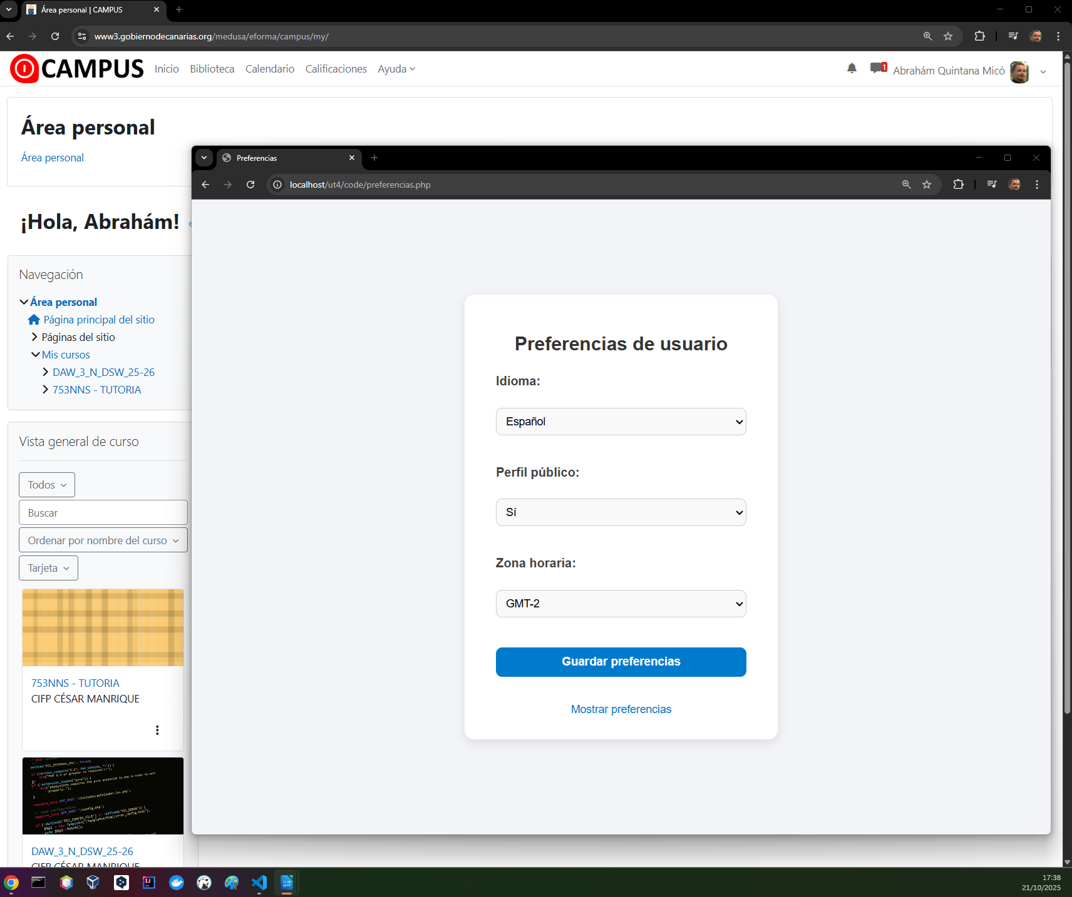

Cuando se pulsa el botón “Guardar preferencias”, los valores se almacenan en la sesión y se muestra un mensaje confirmando que se han guardado correctamente.

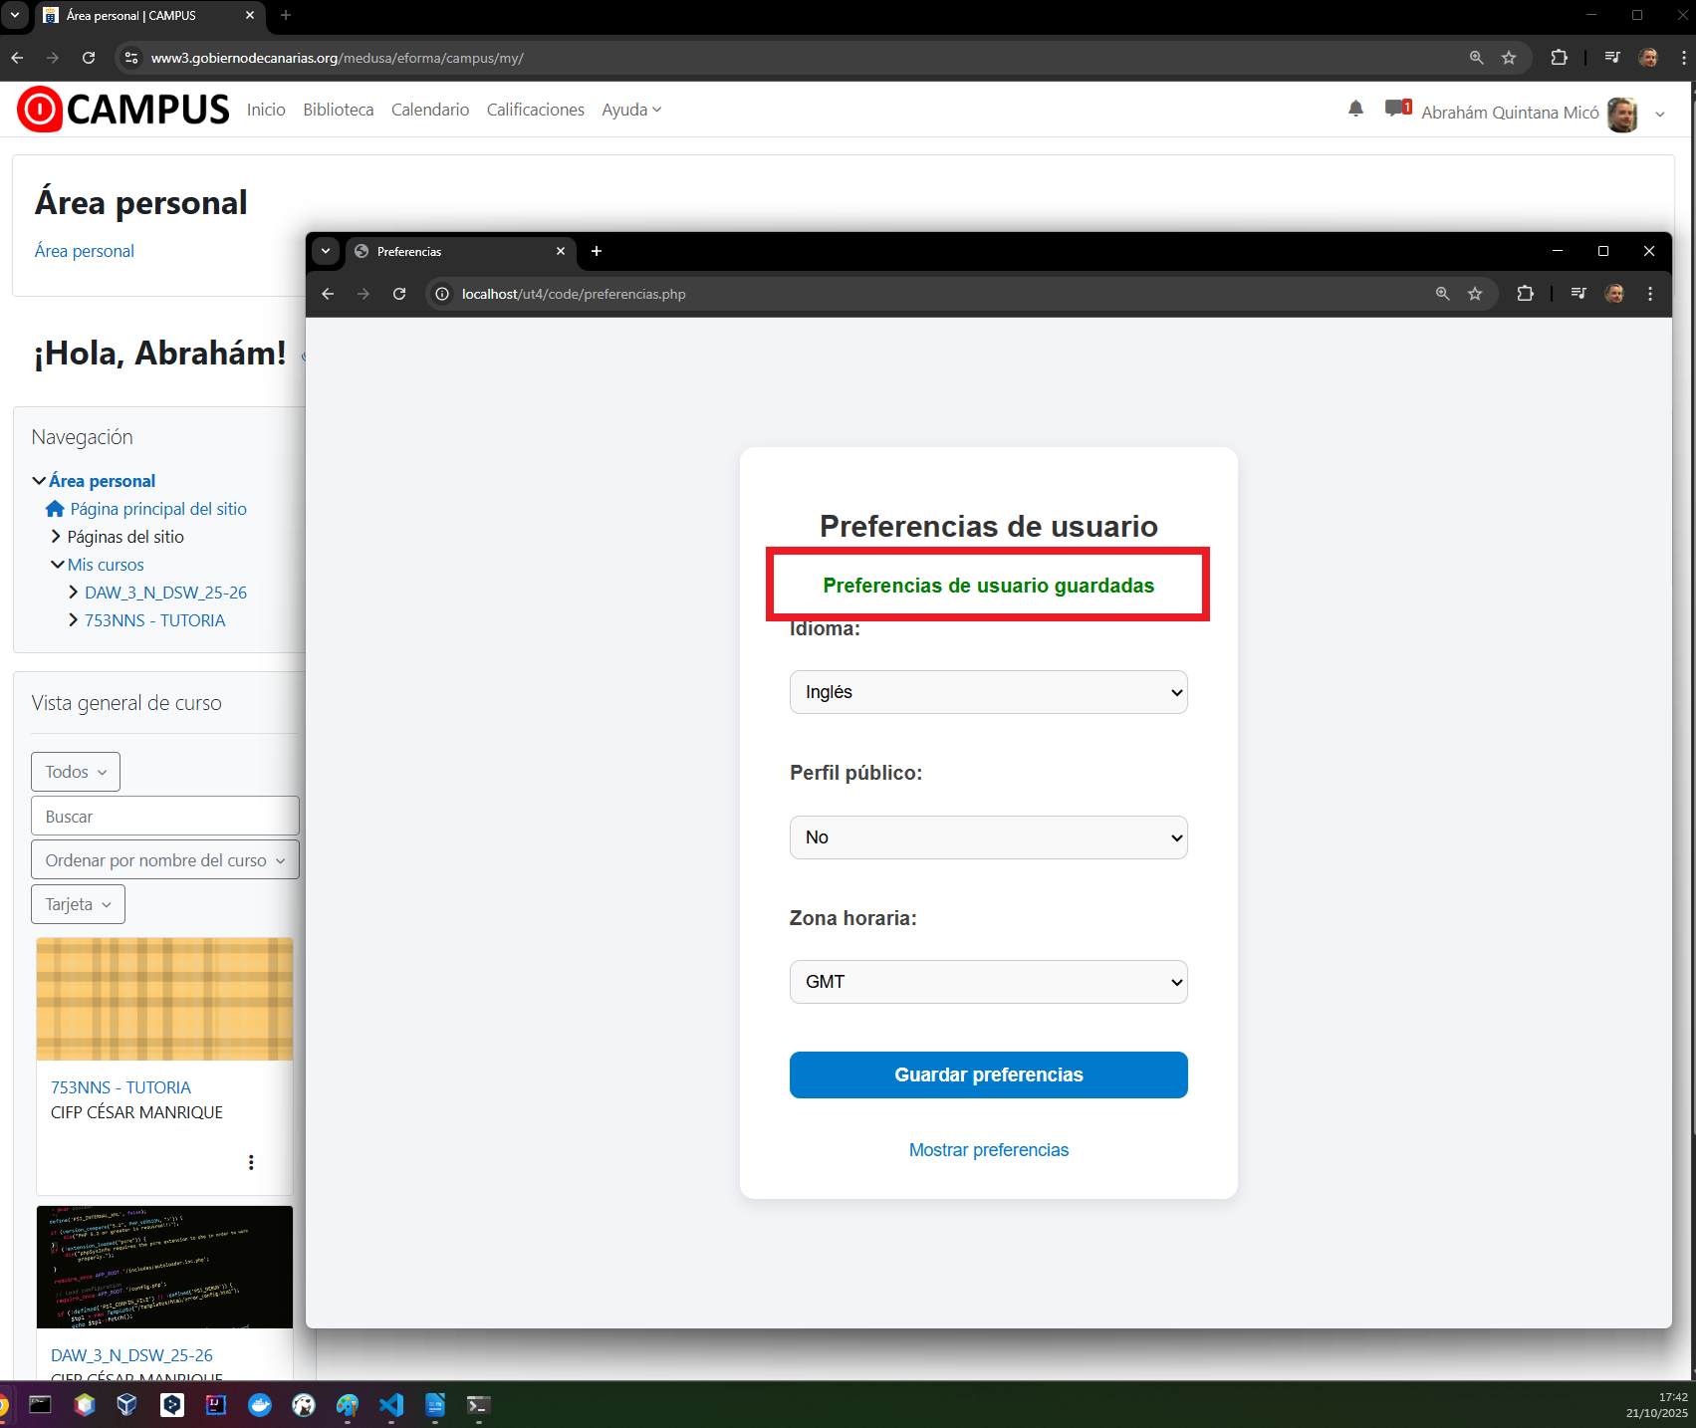

Además, al recargar la página, las opciones seleccionadas aparecen ya marcadas como valores por defecto en los desplegables, pero el mensaje de guardado no se repite ya que en el código elimino el mensaje de la variable de sesión tras mostrarlo.
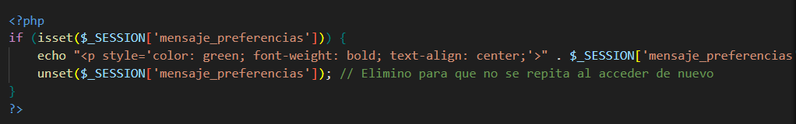
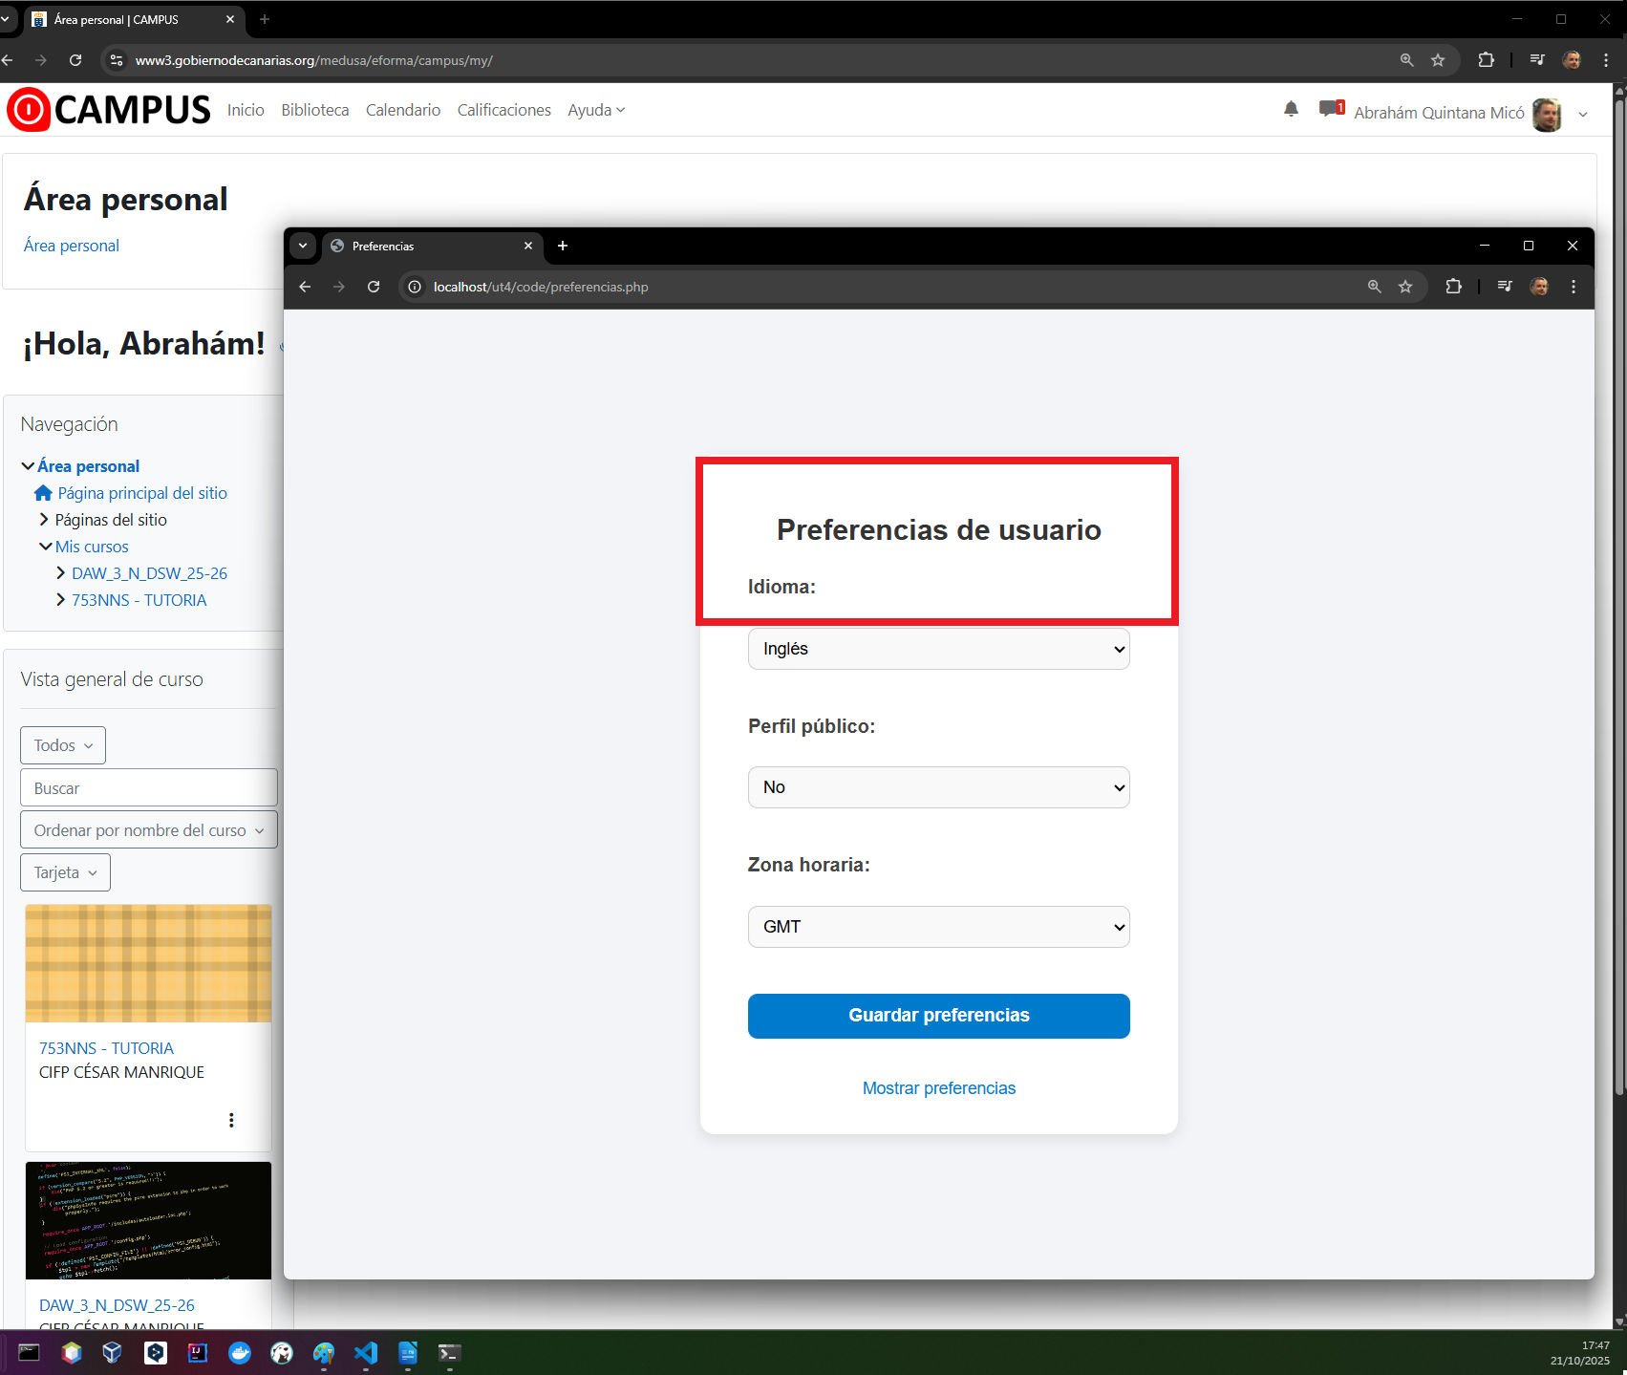

También he añadido el enlace a la página mostrar.php, desde donde se pueden consultar o borrar las preferencias.

Página mostrar.php
En esta pantalla se muestran las preferencias que el usuario tiene guardadas en la sesión. Debajo aparecen dos botones:
- Borrar: elimina las preferencias de la sesión y muestra el mensaje “Preferencias borradas”.
- Establecer: redirige de nuevo a preferencias.php para poder cambiarlas.
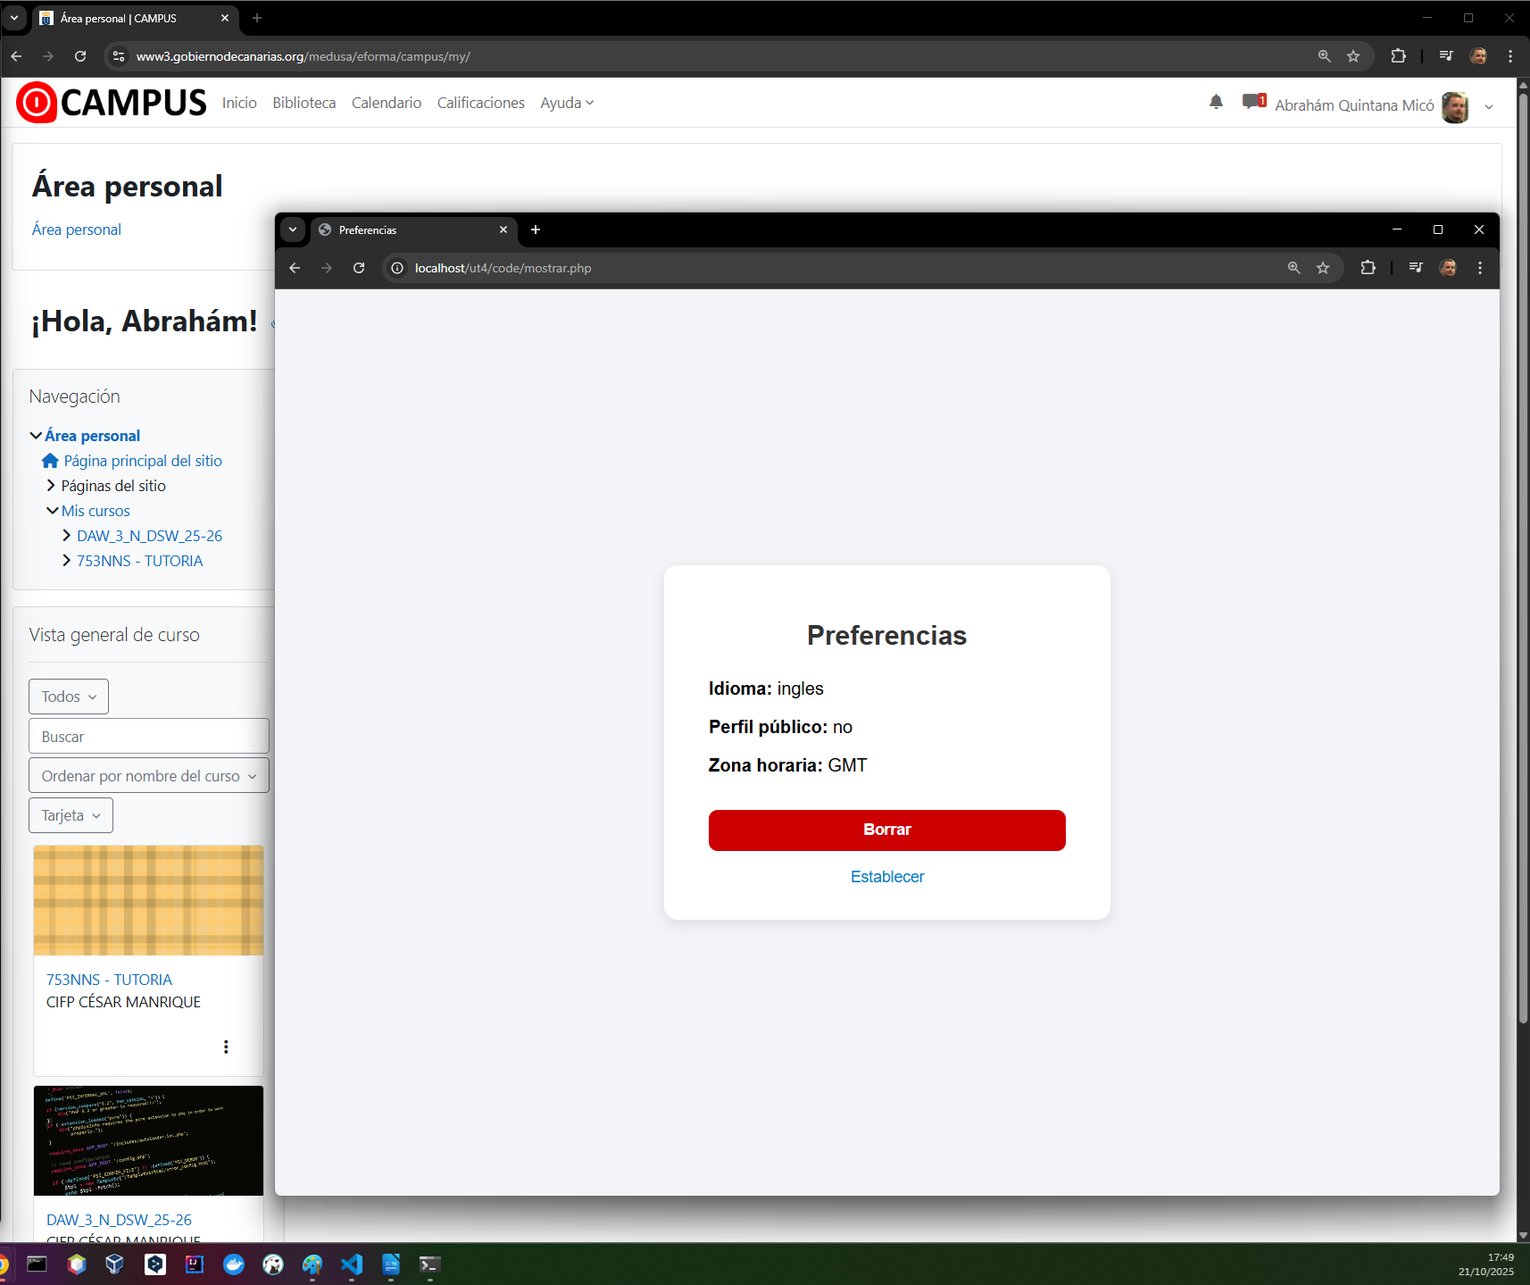

Este es el resultado tras borrar las preferencias:
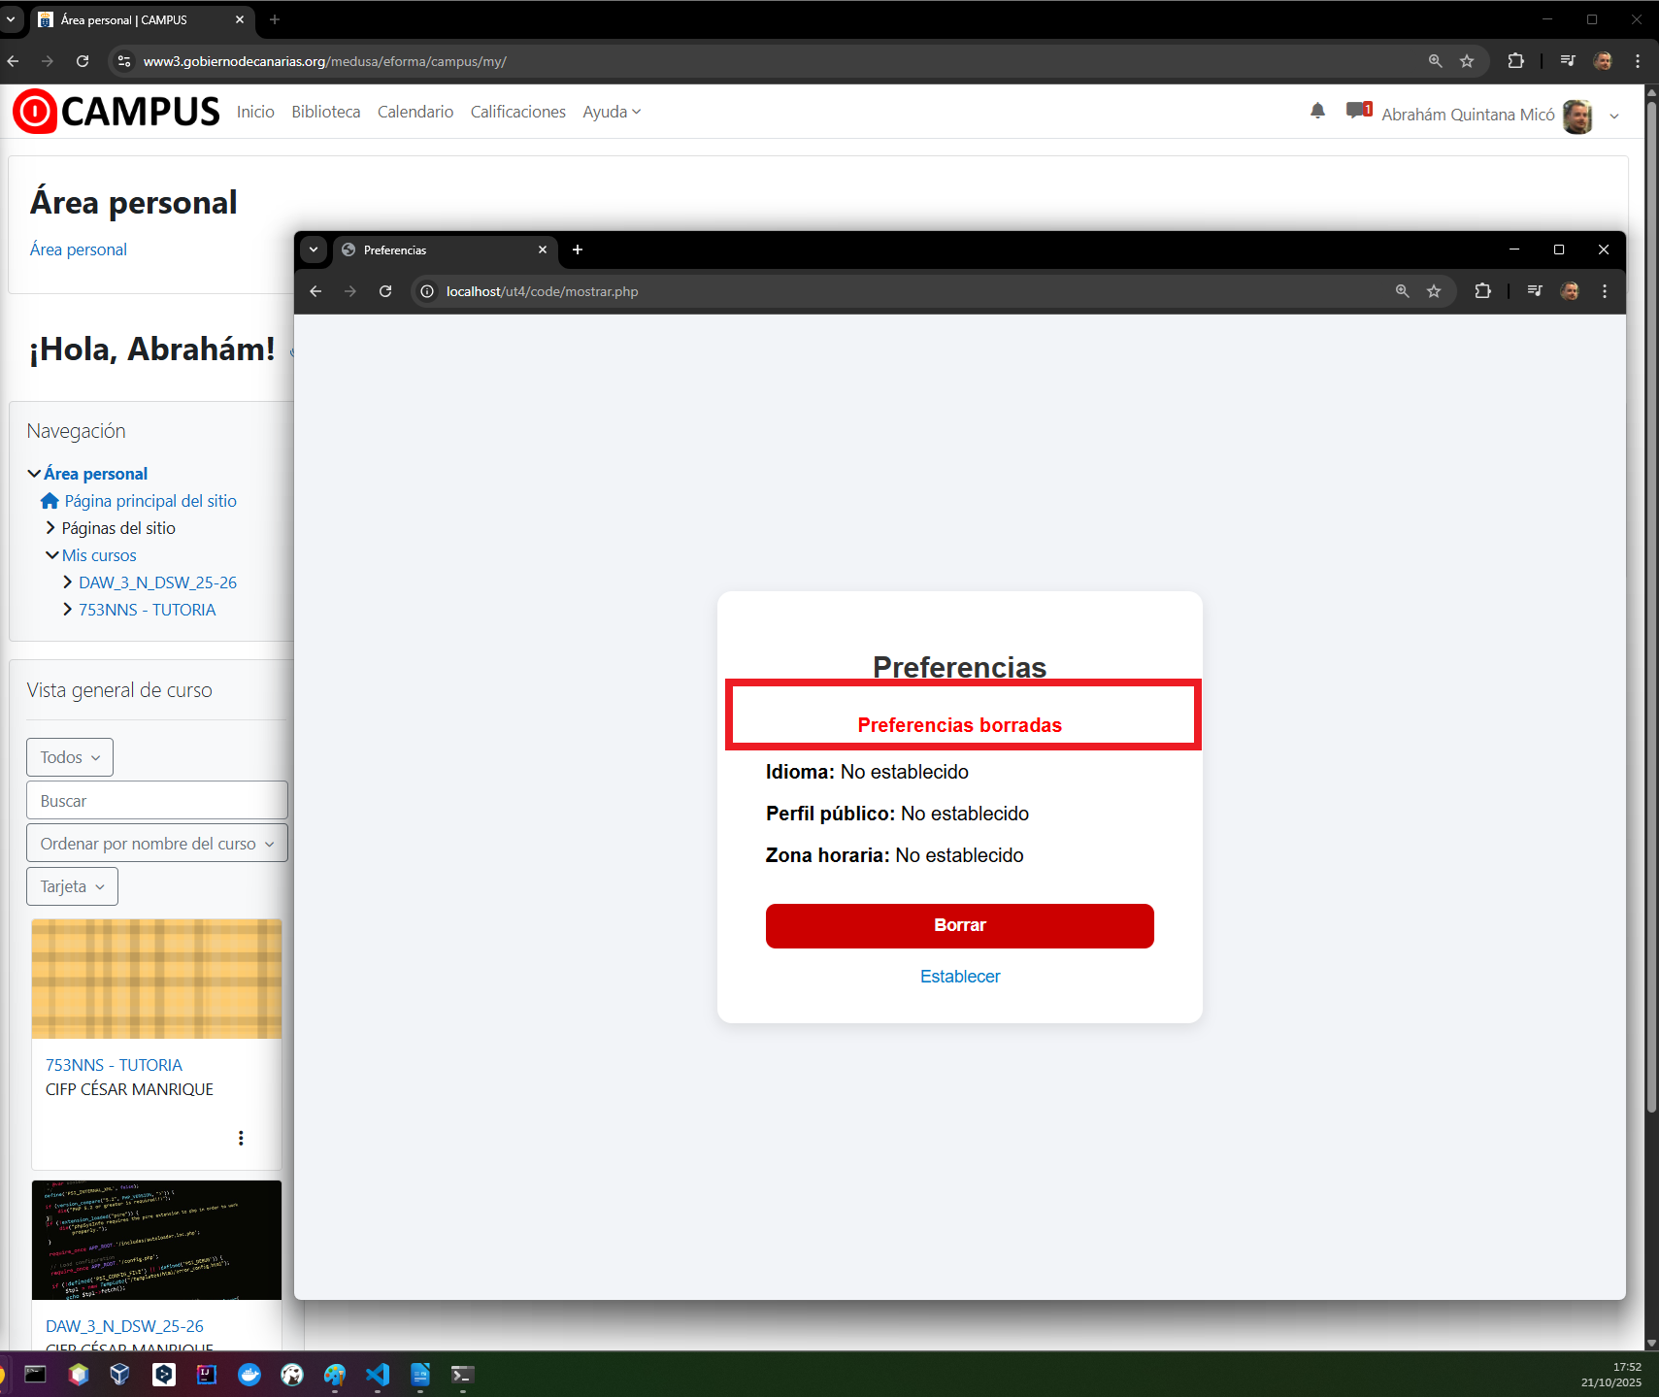

Si refrescamos la página, el mensaje desaparece igual que en preferencias, ya que por lógica solo se debe mostrar en el momento del borrado como una confirmación:
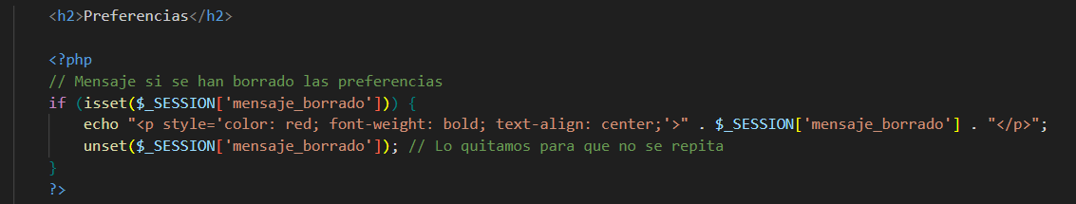
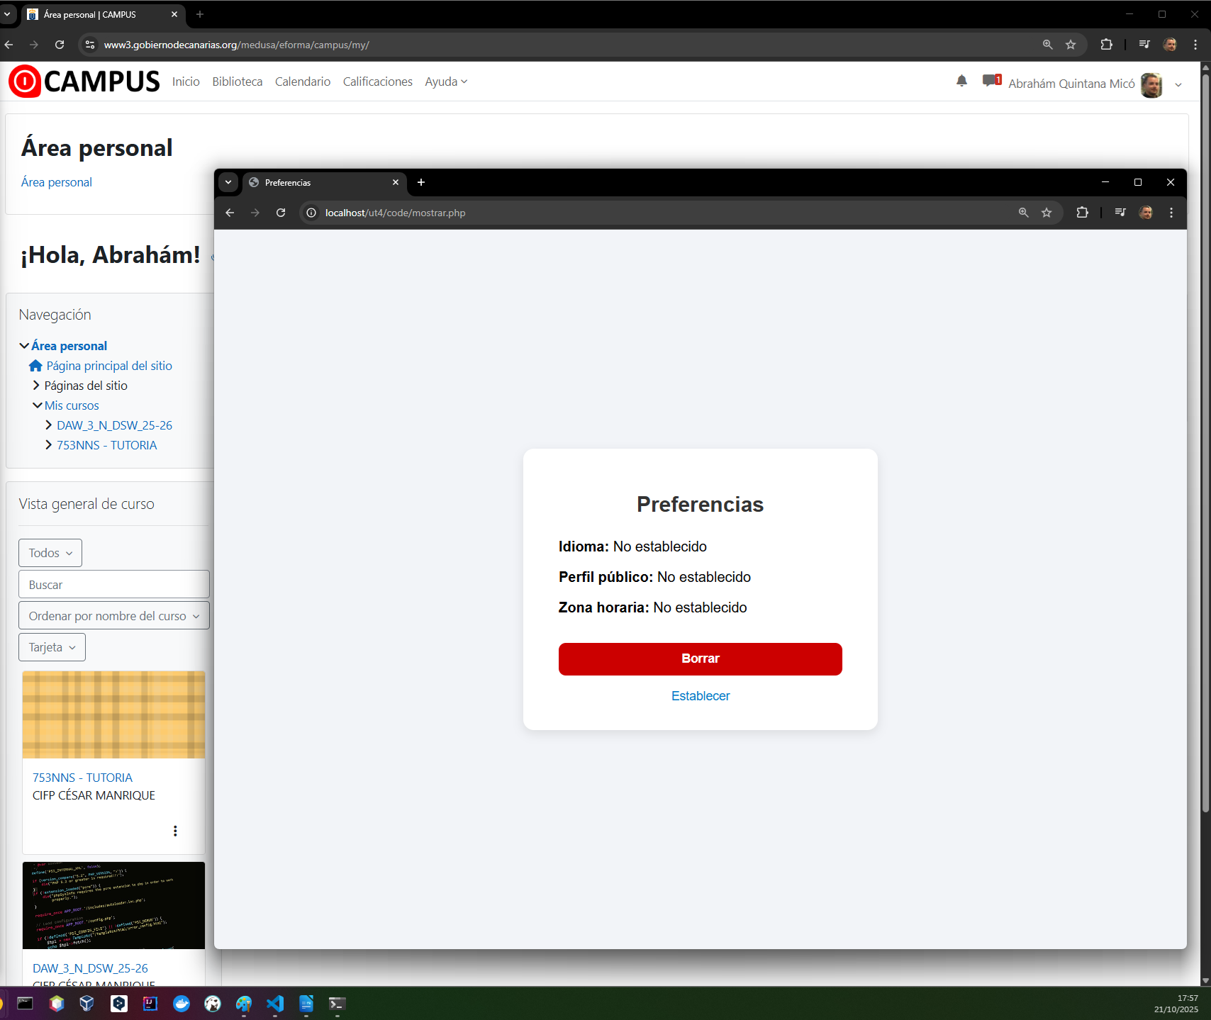
Esto mismo aparece si pulsamos en borrar sin haber establecido las preferencias anteriormente.

He tenido en cuenta también el caso en el que se pulse Borrar sin que existan preferencias guardadas. En ese caso, aparece el mensaje “Debes fijar primero las preferencias”, lo que evita confusiones.
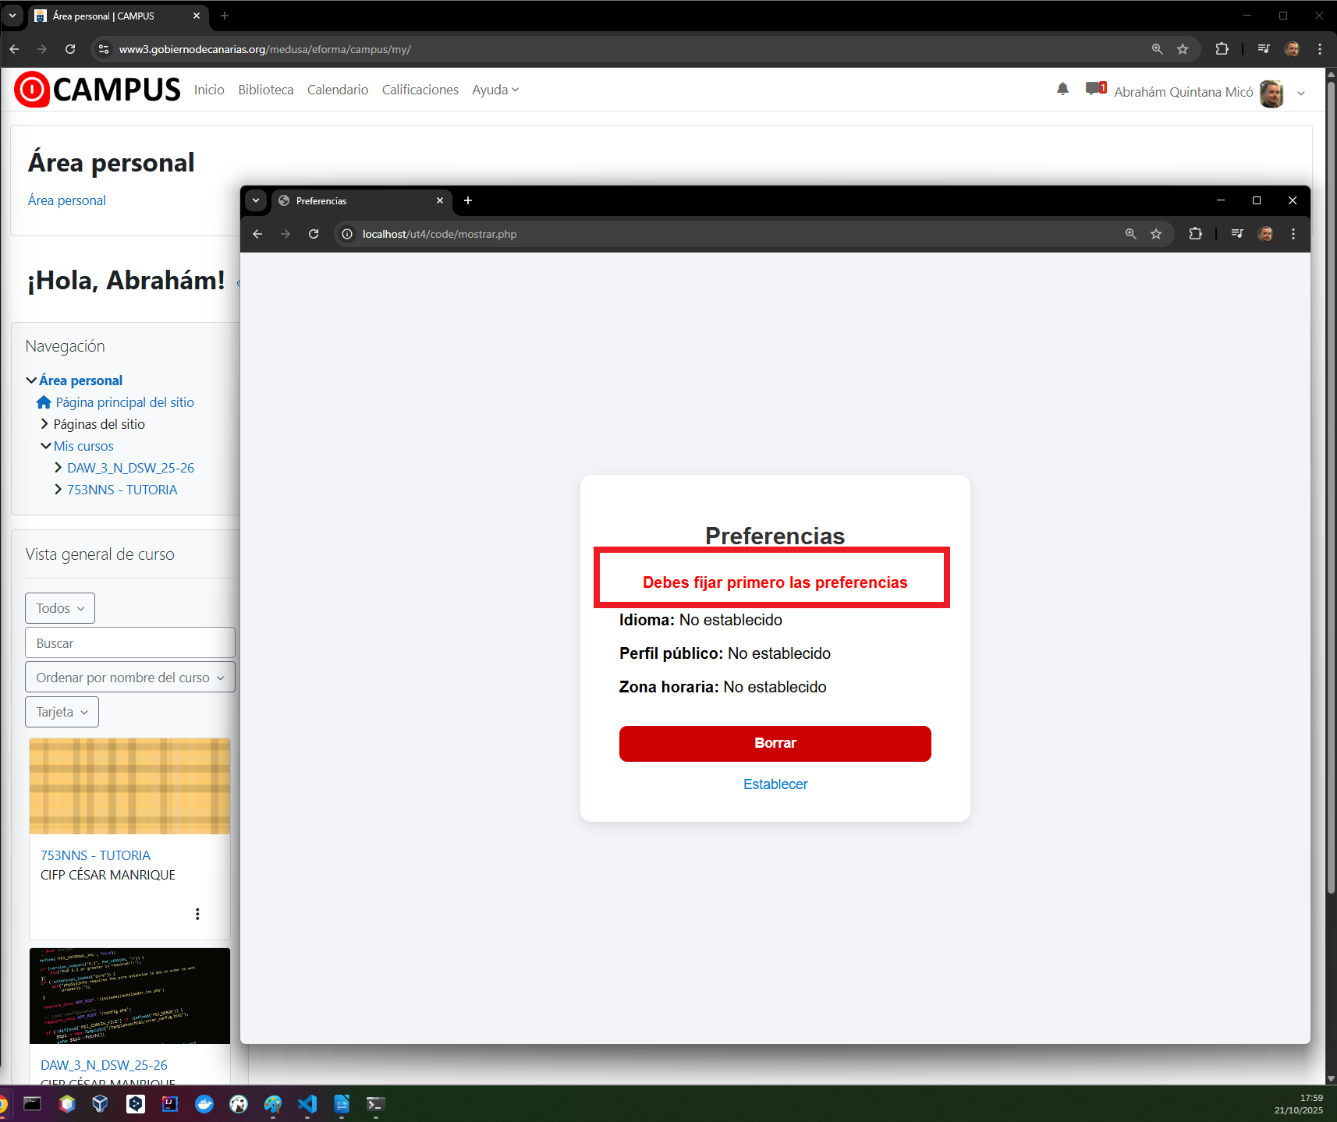

Conclusión
Con esta práctica he consolidado conocimientos (que ya había aplicado en practicas anteriores), para manejar las sesiones en PHP, guardar y recuperar información del usuario entre distintas páginas. Aunque inicialmente pensé que se haría con cookies, al revisar la tarea confirmé que se pedía trabajar con sesiones, y he podido comprobar cómo funcionan en la práctica.
He organizado las preferencias en un array asociativo dentro de la sesión, lo que simplifica el código y lo hace más mantenible. También he añadido un fichero de estilos para que la aplicación tenga un aspecto más cuidado y profesional.
En definitiva, la aplicación cumple con los requisitos: permite establecer, mostrar y borrar preferencias, muestra mensajes adecuados en cada caso y mantiene los valores seleccionados como predeterminados al cargar de nuevo la página preferencias.php.
Imagino que es obvio, pero solo para asegurarme de que queda claro, los rectángulos rojos que aparecen en los pantallazos son añadidos a mano para señalar la zona del mensaje a resaltar, no aparecen en la página como tal.

Bibliografía

No he necesitado bibliografía adicional a las prácticas que ya había realizado para las anteriores UT.

